Martes
26
de abril

Segundo de Secundaria
Ciencias. Física

Vida y muerte de una estrella

Aprendizaje esperado: describe algunos avances en el estudio de las características y la composición del universo (estrellas, galaxias y otros sistemas).

Énfasis: conocer las características del nacimiento, evolución y muerte de las estrellas.

¿Qué vamos a aprender?

Conocerás las características del nacimiento, evolución y muerte de las estrellas.

¿Qué hacemos?

En esta ocasión se comenzará con una maravillosa historia, la cual comienza así:

Érase una vez, del polvo a la luz, el nacimiento de una estrella.

En este relato aprenderás a conocer las características del nacimiento, evolución y muerte de las estrellas.

Cuando miras al cielo nocturno, puedes ver una multitud de puntos luminosos, e incluso, lo que parecen ser manchas borrosas más extensas. En sesiones anteriores has visto que estos puntos luminosos pueden deberse a varios tipos de objetos celestes. Estos podrían clasificarse en dos categorías, los que no emiten luz propia, como los planetas, asteroides, cometas y meteoroides. Y los que sí generan luz, que son las estrellas como el sol.

Las manchas borrosas pueden ser cuerpos celestes como galaxias lejanas o nebulosas. Incluso bajo condiciones especiales, se pueden observar los brazos de esta galaxia, que es la vía láctea.

Ahora reflexiona, con relación a las siguientes preguntas sobre la naturaleza de las estrellas, por ejemplo:

- ¿Cómo es que nace una estrella?
- ¿Nacen al azar, o en lugares específicos?
- ¿Las estrellas son eternas, o tienen un cierto periodo de vida?

Se puede decir que las estrellas no nacen al azar, son necesarias ciertas características para que pueda surgir una. Aunque, puede parecer que las estrellas son eternas, en realidad, no lo son, ellas son como las personas: nacen, crecen, se reproducen y mueren. La diferencia es que su nacimiento, vida y muerte es un proceso que lleva miles de años y, además, se reproducen una vez que están en el final de su vida.

Las estrellas nacen en nubes donde la concentración de gas es muy alta. Estas nubes se componen principalmente de hidrógeno molecular y pueden tener tamaños muy variables.

Si alguna vez tienes la oportunidad de observar la vía láctea, verás que existen zonas oscuras, donde la densidad de estrellas disminuye considerablemente. Es en esos lugares donde se están gestando las nuevas estrellas, y reciben el nombre de nubes oscuras o nubes moleculares.

Las nubes moleculares pueden tener una infinidad de formas y tamaños. Las estructuras de mayor tamaño en el universo son las nubes moleculares gigantes, que pueden tener longitudes de más de 300 años luz y la masa que contengan puede ser mayor a la que equivale a un millón de estrellas como el sol.

De forma contraria, existen nubes moleculares muy pequeñas, con longitudes de apenas 1.5 años luz, y con una masa comprendida entre 2 y 50 veces la masa del sol.

Entre estos dos extremos, los tamaños y cantidad de materia que contienen las nubes moleculares, es muy variable, siendo más comunes las que contienen una masa que oscila entre 10 y 100 veces la masa solar.

Las interacciones entre las partículas que conforman la nube molecular son muy complejas, su velocidad y la temperatura de la nube son factores clave para que alguna zona colapse por una variación gravitacional.

Si hay alguna región donde la velocidad de las partículas sea menor, deberá existir una mayor concentración de materia, lo que se traduce en una mayor densidad.

Dependiendo de la temperatura y la densidad de estas regiones, puede ocurrir un colapso gravitacional. Es decir, como la gravedad puede ser ligeramente superior a la que hay a su alrededor, el gas comenzará a acumularse aún más en ese punto. Otro fenómeno que puede provocar el colapso gravitacional es la turbulencia del gas que conforma la nube molecular.

El movimiento relativo de algunas regiones puede dar lugar a un encuentro entre estos cúmulos de gas, lo que ocasiona ondas de choque que pueden modificar la densidad de una zona de la nube y provocar el colapso gravitacional.

Pero, ¿siempre que se genera un colapso gravitacional en una nube molecular se crea una estrella nueva?

Existe un parámetro que se conoce con el nombre de masa crítica. Como ya se ha visto, cuando ocurre un colapso gravitacional, la materia se sigue precipitando a esta zona, ya que la fuerza de atracción va en aumento.

Si se logra acumular una cantidad de materia mayor a 75 veces la masa de Júpiter, la fuerza de gravedad producirá temperaturas y presiones tan altas que se llevarán a cabo fusiones nucleares. La fusión nuclear es una reacción en donde dos núcleos atómicos ligeros se unen para formar un núcleo más pesado.

En el caso de las estrellas, los átomos de hidrógeno se fusionarán para formar núcleos de helio. Este proceso libera enormes cantidades de energía.

Pero si la estrella en formación o protoestrella no consigue la cantidad de materia necesaria, las condiciones de presión y temperatura no permitirán tener un proceso de fusión sostenida de hidrógeno.

Sin embargo, si la protoestrella logra acumular una masa entre 13 y 75 veces la de Júpiter, generará las condiciones para que se pueda fusionar el deuterio, que es un isótopo del hidrógeno. Estos cuerpos celestes reciben el nombre de estrellas fallidas o enanas marrones.

Como el deuterio es un isótopo relativamente escaso, este proceso de fusión dura muy poco tiempo, hasta que se agota.

Aunque se llamen enanas marrones, estas no son de color café, sino de color rojo, y emiten poca luz mientras dura su proceso de fusión.

Pero si se tiene la suficiente masa, mayor al equivalente a 75 veces la masa de Júpiter, el conglomerado que se va formando por la atracción gravitacional colapsará en sí mismo.

Cuando esto pasa aumenta la densidad, y la temperatura. Estas variaciones hacen que la energía cinética de las partículas también se incremente, por lo que las partículas tienden a moverse con más fuerza y trataran de expandirse, a esto se le llama presión cinética o presión térmica.

Las partículas que componen a la nueva estrella llegarán a un estado de equilibrio entre la fuerza de gravedad que las atrae hacia el centro y la presión cinética que está intentando expandir el sistema. Una vez alcanzado el equilibrio, la estrella adoptará una forma esférica.

En 1913 los astrónomos Hertzsprung y Russel desarrollaron de forma independiente un esquema para la clasificación, de las estrellas de acuerdo con su temperatura y su luminosidad relativa a la del Sol, es decir, si son más o menos brillantes que esta estrella. Estudiaron la luminosidad y temperatura de una gran cantidad de estrellas.
Y representaron sus resultados en un diagrama, con el cual se dieron cuenta que era posible diferenciar las distintas etapas evolutivas de las estrellas.

Esta gráfica se conoce con el nombre de diagrama HR, por las iniciales de los astrónomos que lo construyeron.

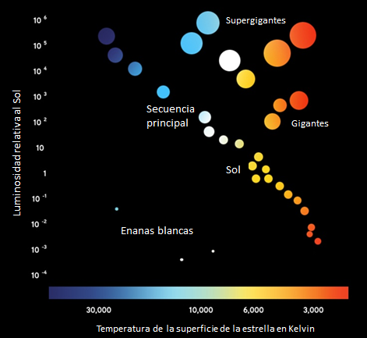

Uno de los resultados más importantes es la identificación de lo que se conoce como la secuencia principal, esta es la región del diagrama HR en la que las estrellas pasan la mayor parte de su vida. Es en esta región donde las estrellas están fusionando el hidrógeno. Dependiendo de la masa de las estrellas, su paso por la secuencia principal durará más o menos tiempo.

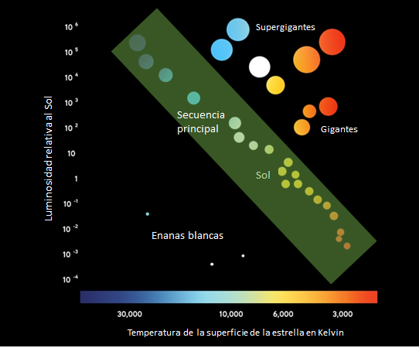

Las estrellas más masivas duran unos pocos millones de años en la secuencia principal, ya que evolucionan más rápido. Mientras que las estrellas pequeñas pueden permanecer varios miles de millones de años.

Como sabes el Sol es la estrella que está en el centro de este sistema y provee la mayor parte de la energía que hace posible la vida en la Tierra, tal como la conoces.

El Sol ha estado brillando por 4 mil 500 millones de años en la secuencia principal y apenas se encuentra a la mitad de su vida. La temperatura media en su superficie es de 6 mil grados Celsius, y su energía proviene de las reacciones nucleares que se llevan a cabo en su interior.

Las estrellas como el Sol son relativamente comunes en nuestra galaxia, ya que una de cada cien estrellas es como este. La composición química de esta estrella también es similar a la del resto de los cuerpos del universo.

Para conocer los elementos que componen las estrellas se analiza la luz que emiten. La luz se hace pasar por un prisma, y como pasa cuando se forma el arcoíris, los colores que la componen se separan. Cada elemento emite luz en una longitud de onda específica, es decir, de un color determinado. Estos colores aparecen como líneas en el espectro de emisión, y es así como se puede saber qué elementos conforman a las estrellas.

Siguiendo este análisis se sabe que el Sol está conformado de hidrógeno con un 75%, helio un 23% y un poco de otros elementos pesados con el 2%, como carbono y nitrógeno. Gracias a los avances tecnológicos, se pueden estudiar de forma más detallada las características de cada estrella.

Hasta el momento, los astrónomos las clasifican con base en su tamaño, temperatura y luminosidad. Por su tamaño las de mayor masa tienen altas temperaturas teniendo como resultado un color azul. Aquellas que tienen una masa intermedia, como el Sol, son amarillas, y las de masa menor son rojas.

Por su temperatura, las estrellas azules tienen temperaturas entre 20,000 y 40,000 Kelvin, y las estrellas rojas entre 2,000 y 3,400 Kelvin.

Por su luminosidad, según la cantidad de energía emitida por unidad de área, las estrellas son supergigantes, gigantes o enanas blancas.

Como puedes observar, existen estrellas de diversos colores, tamaños y brillo en el universo, y su evolución es diferente.

Conforme transcurre el tiempo, las estrellas adultas queman progresivamente el hidrógeno del que disponen, eso hace que se altere el equilibrio entre la presión y la gravedad.

Llega un momento en que todo el hidrógeno se convierte en helio, en consecuencia, al no haber más combustible que quemar, provocan una nueva contracción. A medida que la estrella se contrae, la temperatura se incrementa al punto que vuelve a inflamarse el hidrógeno contenido, esta vez, no en el núcleo, donde ya se ha agotado, sino en las capas externas.

Dependiendo de la cantidad de masa que posea cada estrella, su final será diferente.
Observa el siguiente video hasta el minuto 6:08, para conocer cómo termina la vida de cada tipo de estrella.

- Galaxias, estrellas y otros cuerpos.
https://youtu.be/vCi79C8Nuxg

Como observaste en el video, dependiendo de la masa de la estrella será su final. Cuando el sol agote su hidrógeno, al ser una estrella pequeña no se convertirá en una supernova. Después de agotar el hidrógeno, las estrellas más grandes comienzan a fusionar su helio generando carbono y oxígeno.

Es en este periodo cuando se convierten en gigantes rojas o super gigantes. Si la estrella es muy masiva, empezará a quemar el carbono y formará elementos más pesados como el silicio y el azufre. Estas estrellas terminan explotando después de un colapso repentino, ya que su presión térmica ya no es capaz de equilibrar a la fuerza de gravedad.

La supernova resultante expulsará una parte de los elementos pesados que se formaron, estos son muy importantes, ya que sirven para que al nacer otra nueva estrella se puedan crear planetas rocosos a su alrededor, como es el caso de tu propio hogar, la Tierra.

El sol es una estrella pequeña, por lo que al agotar el hidrógeno se convertirá en una gigante roja aumentando su tamaño cuando empiece a fusionar helio. Al crecer, absorberá a los planetas internos, lo que será el final para nuestro planeta. Y de ese modo concluirá su ciclo de vida.

Se te invita a mirar el cielo nocturno para analizar lo maravilloso e interesante que resulta observar a las estrellas y, si tienes un poco de suerte, quizá el cielo esté despejado y puedas ver una maravillosa lluvia de estrellas, o quizá puedas formar figuras con ellas, como las constelaciones.

Reúnete con tu familia y comenta sobre lo interesante y maravilloso que es el universo. Si deseas profundizar en el tema o resolver tus dudas, revisa tu libro de texto o recurre a fuentes de información confiable como páginas de internet.

El reto del hoy:

Anota en tu cuaderno las siguientes preguntas, analízalas y responde con base en lo aprendido en esta sesión. Las preguntas son:

- ¿Qué es una estrella?
- ¿Cómo es que nacen?
- ¿Cuál es el elemento principal que las conforma?
- ¿Qué características se utilizan para clasificarlas?
- ¿Cuál es la importancia de la muerte de una estrella?

¡Buen trabajo!

Gracias por tu esfuerzo.

Para saber más:
Lecturas

https://libros.conaliteg.gob.mx/secundaria.html

